Исполнительный комитет
Содружества Независимых Государств

Современное состояние нефтеперерабатывающей промышленности и рынка нефтепродуктов
в государствах – участниках СНГ

(информационно-аналитический обзор)

Москва, 2015 год

Оглавление

Введение 3
I. Основные понятия и определения 4
II. Развитие мировой нефтеперерабатывающей промышленности и ее современное состояние 7
III. Рынок нефтепродуктов в государствах – участниках СНГ 10
Азербайджанская Республика 13
Республика Беларусь 14
Республика Казахстан 16
Кыргызская Республика 18
Республика Молдова 18
Российская Федерация 19
Республика Таджикистан 26
Республика Туркменистан 26
Республика Узбекистан 27
Украина 29
Выводы 30

Введение
В современном мире зависимость экономики государства от нефтяной промышленности достаточно велика. В условиях, когда нефть стала основным видом энергетического сырья, возросло ее экономическое и политическое значение. Наличие собственных ресурсов нефти, возможность организовать экспорт нефти и нефтепродуктов позволяют различным государствам добиваться значительных успехов в экономическом и социальном развитии. Колебание мировых цен на нефть, конъюнктура на нефтяном рынке приводят к серьезным изменениям в экономической политике как нефтедобывающих стран, так и государств, промышленность которых базируется на импорте нефти.
Нефть представляет собой специфический товар, отличающийся качественными характеристиками (плотностью, химическим и фракционным составом, наличием примесей).
В отличие от других видов горючих ископаемых, нефть относительно легко добывается, транспортируется и перерабатывается в широкую гамму продуктов различного назначения, являясь:
сырьем для нефтехимии в производстве синтетического каучука, спиртов, полиэтилена, полипропилена, широкой гаммы различных пластмасс и готовых изделий из них, искусственных тканей;
источником для выработки моторных топлив (бензина, керосина, дизельного и реактивных топлив), масел и смазок, котельно-печного топлива (мазут), строительных материалов (битумы, гудрон, асфальт);
сырьем для получения ряда белковых препаратов, используемых в качестве добавок в корм скоту для стимуляции его роста.
Нефтепереработка является основной областью использования нефти. Продукция нефтепереработки – бензин, дизельное топливо, керосин, мазут, смазочные масла, кокс, парафины, битум – находит применение во многих отраслях экономики, в том числе в таких стратегических отраслях, как транспорт (бензин, дизельное топливо, керосин, масла) и энергетика (попутный нефтяной газ, нефтезаводские газы, мазут). Ряд продуктов, получаемых из нефти, практически незаменимы (смазочные масла, битум, парафин). Другие,
в частности моторные топлива (бензин, керосин, дизельное топливо), могут заменяться альтернативными видами топлива, например, сжатым или сжиженным природным газом. Однако несмотря на заметные экологические преимущества сжиженного и сжатого газа как топлива для двигателей внутреннего сгорания, а также меры по стимулированию использования альтернативных видов топлива, традиционные нефтяные моторные топлива продолжают сохраняться как преобладающие виды горючего для автомобилей, тракторов, самолетов, тепловозов и т.п.

В обзоре приведены данные по производству нефти и нефтепродуктов
в государствах – участниках СНГ, перечислены основные предприятия по переработке нефти и сферы применения нефтепродуктов, обозначены главные проблемы развития отрасли нефтепереработки в странах Содружества. Материал может быть использован для оценки состояния и перспектив развития нефтеперерабатывающей промышленности государств – участников СНГ.
При подготовке обзора использовались данные Межгосударственного статистического комитета СНГ, Международного энергетического агентства, Российского энергетического агентства, информация официальных сайтов ОАО «НК «Роснефть» и АО НК «КазМунайГаз», ряда научных публикаций,
а также другие источники, имеющиеся в Исполнительном комитете СНГ.

Основные понятия и определения
Нефтяная промышленность является отраслью экономики, включающей добычу, переработку, транспортировку, хранение и продажу нефти и сопутствующих нефтепродуктов. К смежным отраслям промышленности относят геофизику, бурение, производство нефтегазового оборудования.
Нефтепереработка – крупнотоннажное производство, основанное на превращениях нефти, ее фракций и нефтяных газов в товарные нефтепродукты и сырье для нефтехимии, основного органического и микробиологического синтеза. Производство представляет собой совокупность осуществляемых на нефтеперерабатывающих заводах (НПЗ) физических и химико-технологических процессов и операций, включающую подготовку сырья, его первичную и вторичную переработку. На приведенной ниже схеме показаны продукты нефтепереработки и сферы их применения.

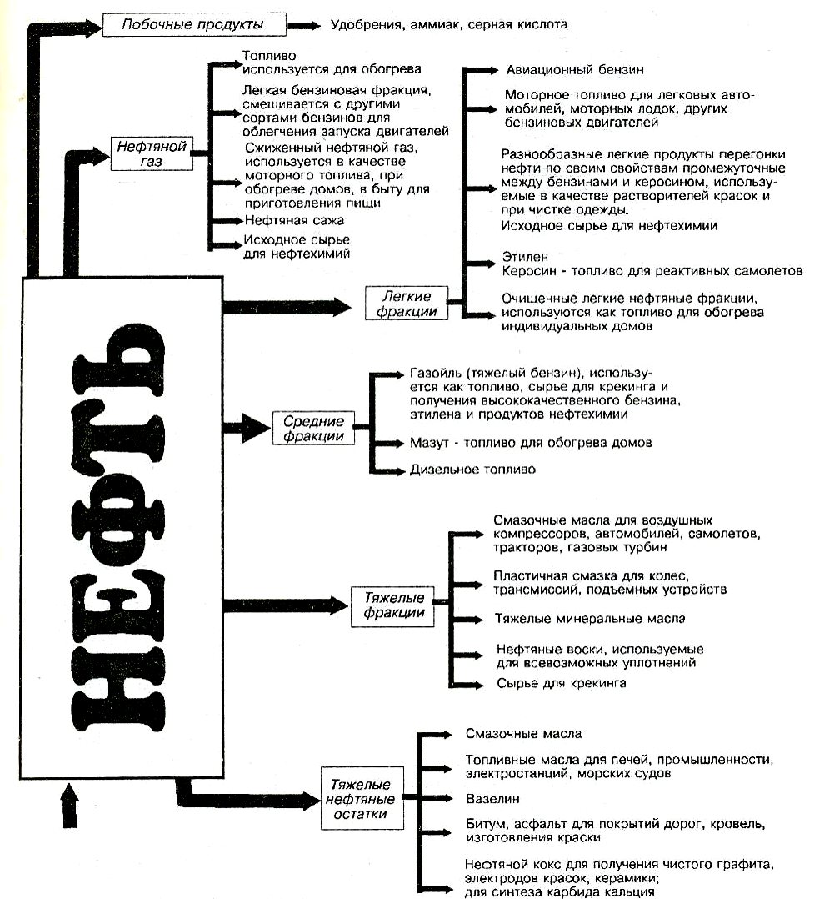

Продукты нефтепереработки и сферы их применения

Переработку нефти осуществляют методом перегонки, то есть физическим разделение нефти на фракции. Различают первичную и вторичную переработку нефти. Глубина переработки нефти – показатель, характеризующий эффективность использования сырья. Это величина, показывающая отношение объёма продуктов переработки нефти к общему объёму затраченной при переработке нефти. Она рассчитывается по следующей формуле:
глубина переработки = (объём переработки – объём производства мазута – объём потерь и топлива на собственные нужды) / объём переработки х 100 %.
По величине глубины переработки можно судить о насыщенности нефтепереработки вторичными процессами и структуре ассортимента нефтепродуктов. Чем выше показатель, тем больше нефтепродуктов получают из тонны сырья.
При первичной переработке из нефти удаляют соли и воду. Эффективное обессоливание позволяет уменьшить коррозию оборудования, предотвратить разрушение катализаторов, улучшить качество нефтепродуктов. Затем в атмосферных или вакуумно-атмосферных ректификационных колоннах нефть разделяется на фракции. Их используют как готовую продукцию, например низкооктановые бензины, дизельное топливо, керосин, или направляют на последующую переработку.
Вторичная переработка нефти обеспечивает химическое превращение, вплоть до деструкции молекул, полученных при первичной переработке фракций (дистиллятов), в целях увеличения содержания в них углеводородов определенного типа. Основным методом вторичной переработки нефти является крекинг – термический, каталитический и гидрокрекинг. Крекинг – это процесс переработки нефти и ее фракций, вызывающий распад тяжелых углеводородов, изомеризацию и синтез новых молекул. Он применяется главным образом для получения моторных топлив.
Для увеличения выхода светлых нефтепродуктов (фракций, выкипающих до 350 ^{о}С, бензинов, керосинов, газотурбинных, дизельных и реактивных топлив) и улучшения качества фракций и продуктов, полученных при перегонке, широко используются следующие процессы:
процессы деструктивной переработки тяжелого и остаточного сырья (гидрокрекинг, деасфалътизация, деметаллизация, каталитический крекинг, коксование, термический крекинг);
процессы, обеспечивающие повышение качества основных типов нефтепродуктов – топлив и масел (гидроочистка, каталитический риформинг);
процессы переработки нефтяных газов (газы нефтяные попутные, газы нефтепереработки) и производств масел, парафинов, присадок, битумов, а также нефтехимического и химического сырья (ароматизация, газификация нефтяных остатков, пиролиз).
Современные компании, работающие в сфере нефтегазового бизнеса, являются либо вертикально-интегрированными, либо специализированными. Интегрированные компании включают в свой состав всю производственную цепочку – от скважины до бензоколонки, а также нефтехимию, добычу и переработку газа, производство альтернативных топлив, захватывая и сферу электроэнергетики. Специализированные компании работают в более узкой сфере (разведка, добыча, переработка, транспорт, сбыт), однако тесно взаимодействуют с интегрированными компаниями. Интегрированных нефтегазовых компаний немного, но они занимают существенную долю в нефтегазовом бизнесе.

Развитие мировой нефтеперерабатывающей промышленности и
ее современное состояние
Первые НПЗ появились почти сразу же после начала промышленной добычи нефти.
Первое в России и мире предприятие по переработке нефти построили в 1745 году на р. Ухта. На нем делали осветительный керосин и смазочные масла. Нефтеперегонный завод с кубами периодического действия впервые в мире построен крепостными крестьянами братьями Дубиниными на Северном Кавказе около Моздока в 1823 году. В США первый НПЗ построен в 1849 году в Тайтесвилле (штат Пенсильвания). Переработка бакинской нефти на керосин началась в 1860 году. В 1869 году в Баку существовало 23 нефтеперегонных завода, а в 1873 году здесь было уже 80 заводов мощностью свыше 16 тыс. тонн керосина в год. Росли не только объемы перерабатываемой нефти, расширялся и ассортимент нефтепродуктов. Во второй половине 70-х годов XIX века на нефтяных заводах в Баку и в других районах все шире производятся смазочные масла, гудрон и другие нефтепродукты.
С помощью форсунки В. Г. Шухова в 1880 году началось использование мазута как топлива для паровых котлов. На основе работ Д. И. Менделеева вакуумной перегонкой мазута стали получать смазочные масла.
Д. И. Менделеев советовал также разработать способы непрерывной перегонки нефти, отказаться от кубов периодического действия. Аппарат для непрерывной перегонки нефти в 1873 году разработал бакинский нефтепромышленник А. А. Тавризов, а десять лет спустя непрерывная перегонка нефти была осуществлена в Баку на заводе братьев Нобель.
С 1891 года начали применять трубчатые нефтеперегонные установки непрерывного действия. В 1913 году Россия перерабатывала 9 млн тонн нефти, в основном в Баку и Грозном, а также в Ярославле, Фергане, Балахне. В CCCP в 1918–1940 годах были сооружены НПЗ в Уфе, Ишимбае, Сызрани, Куйбышеве.
Большое скопление нефтяных остатков в Баку и их дешевизна направили поиск ученых и инженеров на разработку и других методов их утилизации. Перспективной оказалась их переработка в светильный газ путем термического разложения. Большую роль в развитии метода сыграли работы русского ученого А. А. Летнего по глубокому термическому разложению нефти и мазута, которые он выполнил в 70-х годах прошлого столетия. В Казани и Киеве были построены первые в мире газовые заводы, которые работали на нефтяных остатках.
В конце XIX века нашлось применение и еще одному очень важному продукту, который получается из нефти, – бензину. В 80-х годах прошлого века русский моряк О. С. Костович изобрел первый в мире бензиновый карбюраторный двигатель, предназначавшийся для дирижаблей. В 1885 году
Г. Даймлер в Германии применил бензиновый двигатель для мотоцикла,
а позже К. Бенц – для трехколесной тележки.
В 1866 году англичанин Дж. Юнг патентует способ разложения нефти при нагревании под давлением. Этот способ, впоследствии названный крекингом, позволил получать бензин и керосин из тяжелых углеводородов.
В 1891 году В. Шухов и С. Гаврилов предложили установку для непрерывного термического крекинга под давлением, идея которой до настоящего времени является основой всех современных установок подобного рода. Работы русских ученых Н. Д. Зелинского, Л. Г. Гурвича, С. В. Лебедева, Г. Г. Густавсона
и других заложили основы химического направления в переработке нефти.
Однако по мере развития транспорта, энергетики, металлургии и других секторов и отраслей экономики начал расти спрос на моторные и котельные топлива, масла, кокс, битум и другие нефтепродукты.
Сейчас нефтепереработка – это глобальная высокотехнологичная, капиталоемкая отрасль экономики с богатой историей и долгосрочными планами. В последние годы в мировой нефтеперерабатывающей промышленности происходят заметные концептуальные, территориальные, структурные сдвиги.
Основными факторами развития нефтеперерабатывающей промышленности в настоящее время являются: рост экономики в различных регионах мира, требования экологического характера, объемы поставок и качественные характеристики исходного сырья – сырой нефти. Для современной нефтеперерабатывающей промышленности характерными являются рост суммарных мощностей и объемов переработки, относительно невысокий уровень показателя рентабельности, рост удельных капиталовложений, вызванный требованиями к охране окружающей среды и необходимостью перерабатывать сырье с худшими качественными показателями.
За последние годы в нефтепереработке происходили заметные территориальные сдвиги в сторону стран Ближнего Востока и Азиатско-Тихоокеанского региона (АТР), особенно Китая, Индии, Республики Корея. Основные центры нефтепереработки сосредоточены в районах интенсивного потребления нефтепродуктов и вблизи портов. После периода
1995–2000 годов, когда было введено большое количество НПЗ за счет ввода новых предприятий в странах АТР и Ближнего Востока, численность НПЗ стала постепенно сокращаться. Основными причинами этого процесса были экологические (многие заводы, построенные в свое время на окраинах городов, после их разрастания оказались в городской черте) и экономические (небольшие НПЗ с несложной технологической схемой оказались неконкурентоспособными по сравнению с более крупными и технически оснащенными предприятиями).
Развитие мировой нефтеперерабатывающей промышленности
в значительной степени определяется тенденциями спроса на нефтепродукты. В последние годы имел место рост спроса в основном на транспортные топлива. В структуре потребления транспортных топлив рост спроса на дизельное топливо был выше, чем на автобензин за счет дизелизации автопарка. Также рос спрос на реактивное топливо в связи с увеличением масштабов авиаперевозок. Спрос на тяжелые виды нефтепродуктов, в первую очередь на котельное топливо, снижался из-за замены его в энергетике на природный газ, уголь, ядерное топливо. Существенным фактором роста спроса на нефтепродукты был рост их потребления в Китае, Индии и других развивающихся странах.
На американском рынке определяющим является спрос на автобензин вследствие огромного автопарка (790 автомобилей на 1000 жителей), оснащенного в основном бензиновыми двигателями. В 1990-е годы в США были введены новые стандарты на моторное топливо. В крупных городских центрах и полностью в штате Калифорния стали использоваться экологически чистый реформулированный бензин, а с 2005 года – ультрамалосернистые дизельные топлива.
Заметно увеличилось потребление биотоплива (биоэтанола и биодизеля). Потребление биотоплив в США в 2010 году было на уровне 20 млн тонн, а к 2020 году должно достигнуть 47 млн тонн.
На европейском рынке нефтепродуктов главный продукт – дизельное топливо. Адаптация европейской нефтепереработки к возрастающему спросу на данный вид топлива происходит путем строительства на НПЗ установок гидрокрекинга и гидрообессеривания, что позволяет одновременно приспосабливаться к увеличивающимся поставкам более сернистой нефти и увеличивать выход средних дистиллятов. Решается эта проблема также за счет импорта дизельного топлива, в том числе из Российской Федерации.
В структуре производства нефтепродуктов на европейских НПЗ 50 % занимают транснациональные нефтяные компании. В последнее время все большую роль на европейском рынке нефтепродуктов начинают играть компании нефтедобывающих стран (Саудовской Аравии, Кувейта, Алжира), которые приобрели ряд нефтеперерабатывающих активов в Европе.
В европейских странах также существует программа уменьшения спроса на бензин за счет повышения топливной эффективности (снижения среднего расхода бензина на 100 км пути до 6,12 л), а также увеличения доли биотоплив в структуре моторных топлив.
Азиатский рынок нефтепродуктов характеризуется быстрым ростом спроса в Китае, Индии, Японии, Индонезии, Таиланде и других странах региона, что оказывает заметное воздействие не только на региональный, но и на общемировой спрос на нефтепродукты. Доля АТР
в мировом спросе на нефтепродукты все время растет. Кроме того, Китай – один из крупнейших переработчиков нефти.
В Японии ожидается снижение потребления нефтепродуктов за счет энергоэкономии и применения биотоплив. Оптимизация производства, логистики, инновационная направленность, повышение коммерческой конкурентности – пути развития японской нефтепереработки. Пока отрасль испытывает избыток мощностей.
Таким образом, развитие мировой нефтепереработки осуществляется под влиянием:
динамики и структуры спроса на нефтепродукты;
изменений в объеме и составе нефти, поступающей на переработку;
ужесточающихся требований к качественным характеристикам нефтепродуктов;
усиления конкуренции.
Основными факторами структуры спроса на нефтепродукты в мире являются: рост потребления светлых нефтепродуктов (автобензина, дизельного и реактивного топлива), снижение спроса на тяжелое котельное топливо вследствие его замены другими энергоносителями, возрастающая дизелизация автопарка.

III. Рынок нефтепродуктов
в государствах – участниках СНГ
Общая характеристика
Открытие новых источников жидкого топлива, перераспределение структуры запасов между старыми и новыми районами приводят к существенным сдвигам в территориальной организации нефтепереработки государств – участников СНГ. Одновременно осуществляется переход к более совершенным способам добычи. В настоящее время нефть в странах Содружества разрабатывается самым эффективным фонтанным способом. Для поддержания высокого пластового давления, обеспечивающего необходимое фонтанирование нефти, практикуют закачку воды или попутного газа внутри или за контуром месторождения. Это дает возможность сократить сроки разработки крупных источников жидкого топлива и увеличить извлечение нефти из недр земли (до 60–70 %).
В перспективе применение новых методов воздействия на нефтяные пласты будет расширяться. Большое значение приобретает прогрессивный способ газлифтной эксплуатации скважин, а также использование погружных электронасосов. Совершенствуется технология добычи высоковязкой и битумной нефти.
Себестоимость добычи нефти в значительной мере зависит от способа эксплуатации, который в свою очередь обуславливается тем, на какой стадии разработки находятся то или иное месторождение или нефтяной район в целом. В государствах – участниках СНГ большинство старых нефтяных районов вступило в поздние стадии разработки, когда добыча нефти стабилизируется или даже уменьшается. В этой связи одной из важнейших проблем является сохранение высокой производительности добычи.
Лидирующие позиции по добыче нефти в Содружестве занимают Россия, Казахстан и Азербайджан (табл. 1).
Таблица 1
Добыча нефти и производство нефтепродуктов
в государствах – участниках СНГ в 2014 году
(млн тонн)
Государства – участники СНГ | Нефть, включая газовый конденсат | Топливо моторное (бензин), кроме авиационного | Дизельное топливо | Мазут топочный
Азербайджан | 42 | 1,2 | 2,9 | 0,2
Беларусь | 1,6 | 3,9 | 8,8 | 5,9
Казахстан | 80,8 | 3,0 | 5,0 | 4,1
Кыргызстан | 0,1 | 0, 1 | 0,03 | 0,1
Россия | 525 | 38,4 | 76,9 | 78,3
Таджикистан | 0,02 | … | … | …
Украина | 2,7 | 0,7 | 0,8 | 0,5
Данные: Статкомитет СНГ.

Объемы первичной переработки нефти в государствах – участниках СНГ в период с 2009 по 2012 год увеличились на 10,9 % и достигли 326 млн тонн. Основной вклад в этот рост внесли нефтеперерабатывающие предприятия России и Казахстана (табл. 2).

Таблица 2
Динамика первичной переработки нефти
в государствах – участниках СНГ в 2009–2012 годах
(млн тонн)
Государства – участники СНГ | 2009 | 2010 | 2011 | 2012 | 2013
Азербайджан | 6,1 | 5,9 | 6,7 | 6,3 | …
Армения | 0 | 0 | 0 | – | …
Беларусь | 21,6 | 16,5 | 20,5 | 22,3 | 19,4
Казахстан | 11,7 | 12,8 | 13,4 | 13,7 | 13,8
Кыргызстан | 0,1 | 0,1 | 0,1 | 0,1 | …
Молдова | 0 | 0 | 0 | 0,01 | …
Россия | 237,3 | 250,0 | 258,2 | 270,0 | 278
Таджикистан | 0,03 | 0,05 | 0,05 | 0,05 | …
Туркменистан | 5,9 | 6,2 | 6,3 | 6,4 | …
Узбекистан | 4,5 | 3,9 | 3,6 | 3,2 | …
Украина | 10,8 | 10,9 | 8,8 | 4,3 | 3,5
Всего по СНГ | 298 | 306,3 | 317,7 | 326,3 | 314,7
Источник: Статкомитет СНГ.

В соответствии с «умеренно-консервативным» сценарием Прогноза производства и потребления энергоресурсов государств – участников СНГ на период до 2020 года, подготовленным Институтом энергетических исследований РАН, добыча нефти в СНГ в 2012–2020 годах будет расти
и к 2020 году может достичь 682 млн тонн. Прогноз переработки нефти в государствах – участниках СНГ до 2020 года приведен в табл. 3.
Таблица 3
Прогноз первичной переработки нефти в государствах – участниках СНГ
(млн тонн)
Государства – участники СНГ | 2012 (факт) | 2013 (факт) | 2015 | 2020
Азербайджан | 6,3 | … | 6,0 | 6,0
Армения | – | … | 0 | 0
Беларусь | 22,3 | 19,4 | 22,0 | 22,0
Казахстан | 13,7 | 13,8 | 15,1 | 17,0
Кыргызстан | 0,1 | … | 0,5 | 0,6
Молдова | 0,01 | … | 0,015 | 0,02
Россия | 270,0 | 278 | 272,0 | 254,0
Таджикистан | 0,05 | … | 1,2 | 1,2
Туркменистан | 6,4 | … | 6,5 | 15,0
Узбекистан | 3,2 | … | 3,5 | 4,0
Украина | 4,3 | 3,5 | 11,0 | 12,0
Всего по СНГ | 326,3 | 314,7 | 337,8 | 332,0
Источник: Статкомитет СНГ, данные государств – участников СНГ, расчеты ИНЭИ РАН
Данные по первичной переработке нефти в государствах – участниках СНГ в 2012 году в сопоставлении с мощностью основных нефтеперерабатывающих предприятий свидетельсвуют о значительном потенциале развития этой отрасли (табл. 4). Повышая объемы переработки нефти и показатели глубины ее переработки, государства – участники СНГ могут увеличить производство продукции с высокой добавленной стоимостью.

Таблица 4
Мощности переработки НПЗ в государствах – участниках СНГ
(млн тонн)
Государства – участники СНГ | Объем первичной переработки нефти (2012) | Суммарная мощность НПЗ
Азербайджан | 6,3 | 22,0
Беларусь | 22,3 | 22,8
Казахстан | 13,7 | 19,4
Кыргызстан | 0,1 | 0,5
Россия | 270,0 | 299,0
Таджикистан | 0,05 | 0,21
Туркменистан | 6,4 | 20
Узбекистан | 3,2 | 11,0
Украина | 4,3 | 50,3
Всего по СНГ | 326,3 | 445,9
Источник: Статкомитет СНГ.

Азербайджанская Республика
Учитывая значимость добычи и экспорта нефти для экономики страны, правительство республики объединило все производственные объединения, предприятия и научно-исследовательские организации нефтяной отрасли в единую структуру – Государственную нефтяную компанию Азербайджана (ГНКАР).
Учитывая геологические сходства месторождений Гюнешли, Азери и Чыраг, а также в целях экономии капитальных и операционных затрат ГНКАР приняла решение об изучении перспектив создания общей инфраструктуры для данных месторождений. 20 сентября 1994 года было подписано первое международное нефтяное соглашение с зарубежными нефтяными компаниями по совместной разработке месторождений Азери, Чыраг и глубинной части месторождения Гюнешли «Контракт века».
На основании «Контракта века» 13 ведущих нефтяных компаний из
8 стран мира (Азербайджан, США, Англия, Россия, Норвегия, Турция, Япония и Саудовская Аравия) занимаются добычей нефти на месторождениях, расположенных в азербайджанском секторе Каспийского моря.
За 2000–2011 годы добыча нефти в Азербайджане выросла в 3,2 раза. Доля шельфовых месторождений в добыче нефти в стране составляет
96 %.
Экспорт нефти из Азербайджана в 2013 году составил 34,2 млн тонн. Основными покупателями азербайджанской нефти являются Италия (40 %), Франция (17 %) и США (10 %). Страна полностью обеспечивает внутренние потребности в нефтепродуктах и осуществляет их экспортные поставки.
В Азербайджане функционирует два НПЗ – «Азнефтяг» и Бакинский нефтеперерабатывающий завод имени Г. Алиева суммарной мощностью переработки нефти около 22 млн тонн в год. Оба завода входят в структуру ГНКАР.
Бакинский нефтеперерабатывающий завод имени Г. Алиева занимается переработкой 21 из 24 сортов азербайджанской нефти и производит
15 различных нефтепродуктов, в том числе автомобильный бензин, авиационный керосин, дизельное топливо, мазут, нефтяной кокс и другие. Завод полностью обеспечивает внутренний спрос республики
в нефтепродуктах и 45 % своей продукции поставляет на экспорт. На НПЗ предусмотрено провести реконструкцию для повышения качества выпускаемых марок бензина.
НПЗ «Азнефтяг» специализируется на производстве топлива и масел. За последние два года все произведенные топливные дистилляты были отправлены на НПЗ имени Г. Алиева для вторичной перегонки. В 2010 году НПЗ произвел 215 200 тонн прямогонного бензина, 174 900 тонн керосина,
599 800 тонн дизельного дистиллята, 1 300 тонн моторного масла, 27 600 тонн индустриального масла, 7 900 тонн турбинного масла, 14 100 тонн трансформаторного масла, 36 200 тонн других масел и 241 400 тонн асфальта.
Новый НПЗ (OGPC), строительство которого предусмотрено
в Азербайджане, будет сдан в эксплуатацию в 2030 году. Мощность газоперерабатывающего завода составит 12 млрд куб. метров в год, а химического производства – 860 тыс. тонн полимерной продукции в год. OGPC будет располагаться в 60 км от г. Баку и состоять из трех перерабатывающих предприятий и теплоэлектростанции.

Республика Беларусь
В настоящее время в стране разведано 65 месторождений нефти, 39 из них разрабатываются.
В 1965 году на Речицком месторождении была получена первая белорусская нефть. В 1966–1970 годах введены в эксплуатацию Осташковичское, Вишанское и Давыдовское месторождения. Всего разведано 18 месторождений. Объем добываемой нефти возрастал и в 1975 году достиг максимума – 8 млн тонн.
Производство кокса и нефтепродуктов осуществляют организации по добыче и переработке нефти, торфа, среди которых основными являются ОАО «Нафтан» и ОАО «Мозырский нефтеперерабатывающий завод».
Экспорт нефтепродуктов является одним из важнейших источников доходов страны. Основными рынками сбыта являются страны Евросоюза (около ¾ всего экспорта нефтепродуктов), а также Украина.
Годовые мощности НПЗ Беларуси по первичной переработке нефти составляют в ОАО «Нафтан» около 10,8 млн тонн, в ОАО »Мозырский НПЗ» – около 12 млн тонн.
В 2011 году глубина переработки нефти в ОАО «Нафтан» составила около 75 %, при этом отбор светлых нефтепродуктов сложился на уровне 54 %. В ОАО «Мозырский НПЗ» в 2011 году глубина переработка нефти составила около 68 %, при этом отбор светлых нефтепродуктов – более 56 %.
НПЗ Беларуси выпускают около 80 наименований сертифицированной товарной продукции: автомобильный бензин, дизельное топливо, топливо для реактивных двигателей, осветительный керосин, печное топливо, мазут, масла смазочные, сжиженные газы, нефтяные битумы, индивидуальные ароматические углеводороды и др.
Весь объем дизельного топлива выпускается в соответствии со стандартами Евро-4 и Евро-5. Автомобильный бензин (АИ-95 производства ОАО «Мозырский НПЗ») соответствуют требованиям Евро-3 и Евро-5.
В 2011 году введение в эксплуатацию установки гидроочистки дизельного топлива позволило обеспечить выпуск дизельного топлива, соответствующего требованиям Евро-5 по европейскому стандарту EN 590.
Основные направления развития НПЗ на 2011–2015 годы связаны
с повышением глубины переработки нефти, а также увеличением ассортимента и повышение качества выпускаемой продукции.
В 2012 году на нефтеперерабатывающих заводах были введены в эксплуатацию установки изомеризации пентан-гексановых фракций, позволяющие получать высокооктановый компонент товарных бензинов и снижать содержание в них ароматических углеводородов.
В целях доведения глубины переработки нефти до уровня 90–92 % в ОАО «Нафтан» ведется строительство комплекса замедленного коксования, в ОАО «Мозырский НПЗ» – строительство комплекса гидрокрекинга тяжелых нефтяных остатков.
ЗАО «Белорусская нефтяная компания», созданное в мае 2007 года, осуществляет закупку, переработку и реализацию нефтепродуктов. Акционерами компании являются крупнейшие в Республике Беларусь предприятия, занимающиеся нефтедобычей и нефтепереработкой: РУП «Производственное объединение “Белоруснефть”», ОАО «Нафтан», ОАО «Мозырский НПЗ», УП «Белорусский нефтяной торговый дом». Целью деятельности компании является максимизация стоимости консолидированных экспортных объемов нефтепродуктов, производимых двумя белорусскими нефтеперерабатывающими заводами. Реализовав первую партию нефтепродуктов в июне 2007 года, нефтяная компания постоянно увеличивает объемы продаж. В настоящее время экспорт составляет около 400 тыс. тонн нефтепродуктов в месяц.

Республика Казахстан
В программах действий правительства Республики Казахстан нефтяная и газовая промышленность рассматривается как важнейшая отрасль, призванная увеличить экспортный потенциал страны, способствовать привлечению инвестиций в казахстанскую экономику и положительно воздействовать на смежные отрасли.
Первое месторождение нефти Доссор было открыто в 1905 году
И. М. Губкиным. К середине 1960-х годов был открыт второй бассейн – Мангистауский. В нефти его месторождений (Узень, Жетыбай) много парафина, поэтому она становится вязкой даже при комнатной температуре. Для ее транспортировки построили специальный (единственный в мире) трубопровод с подогревом. К концу 1970-х годов геологи разведали все неглубокие месторождения, затем были обнаружены нефтяные залежи на большой глубине, под соляными куполами и месторождения-гиганты.
В начале 1980-х годов в Казахстане появился третий нефтегазоносный бассейн – Южно-Торгайский с крупным месторождением Кумколь. В нем содержатся легкозастывающая нефть и природный газ.
Нефтяные компании на территории Казахстана многочисленны. Среди них и крупные транснациональные корпорации, и мелкие частные компании. Самой крупной является АО НК «КазМунайГаз». Это акционерное общество полностью принадлежит государству. В активе АО НК «КазМунайГаз» находятся такие компании, как «Казахойл-Актюбе», «Мангистаумунайгаз», «PetroKazakhstan», «Тенгизшевройл» и т.д.
АО НК «КазМунайГаз» – вертикально интегрированная нефтегазовая компания, осуществляющая полный производственный цикл от добычи углеводородов, их транспортировки и переработки до оказания специализированных сервисных услуг. В ее состав входит около 243 компаний, из них в секторе разведки и добычи – 78 компаний, в транспортировке углеводородов – 47, нефтепереработке и маркетинге – 66 компаний, а также
52 вспомогательные сервисные компании. На АО НК «КазМунайГаз» приходится 26,4 % добычи нефти и газового конденсата; 83,2 % нефтепереработки; 67 % трубопроводной транспортировке нефти; 95,7 % трубопроводной транспортировке природного газа Казахстана. В области переработки и маркетинга компания контролирует все три НПЗ в Казахстане и два в Румынии. В задачи компании входит увеличение собственной доли на местном рынке нефтепродуктов с 18 % до 30 % в 2022 году за счет приобретения активов и строительства новых автозаправочных станций.
Работа трех действующих НПЗ в Атырау, Шымкенте и Павлодаре, суммарная мощность которых составляет около 19,4 млн тонн нефти в год, во многом ориентирована на импорт сырья.
Атырауский НПЗ является первым казахстанским предприятием нефтепереработки. Его строительство было начато в 1943 году, а в 1945 году завод был пущен в эксплуатацию. Завод перерабатывает тяжелую нефть месторождений западного региона Казахстана с высоким содержанием парафина. После реконструкции 2006 года и замены устаревшего оборудования уменьшилось его вредное воздействие на окружающую среду, увеличились объемы производства светлых нефтепродуктов с высокой добавленной стоимостью, были созданы дополнительные рабочие места.
Шымкентский НПЗ введен в эксплуатацию в 1985 году. Перерабатываемая нефть – смесь нефти с Кумкольского месторождения (80 %) и российская нефть западносибирских месторождений (20 %). В настоящее время технологические возможности позволяют производить сжиженные углеводородные газы, автомобильные бензины, дизельные топлива, авиационный керосин, вакуумный газойль и мазут.
Павлодарский НПЗ введен в эксплуатацию в 1978 году. Завод перерабатывает смесь западносибирской сырой нефти, поступающую по нефтепроводу Омск – Павлодар. Основное технологическое оборудование НПЗ состоит из двух комплексов, включающих следующие установки: атмосферная ректификация, каталитический риформинг, установка гидроочистки газойля, газофракционирующая установка, установка вакуумной перегонки, установка гидроочистки вакуумного газойля, установка каталитического крекинга и газофракционирующая установка. В сентябре 2008 года на заводе введена в эксплуатацию установка производства водорода, которая позволяет устранить дефицит водородосодержащего газа для гидрогенизационных процессов и, соответственно, значительно улучшать качественные характеристики готовой продукции.
В настоящее время активно прорабатывается вопрос о строительстве четвертого НПЗ, поскольку требования по объему переработки возрастают. При этом учитывается, что переработка нефти в Казахстане на сегодняшний день ориентирована в основном на топливное направление использования сырья. Лишь половина поступающей в переработку нефти используется по своему прямому назначению, остальная же часть сжигается в качестве котельного топлива. Для развития нефтехимического комплекса принята программа модернизации НПЗ и наращивания нефтехимического производства. Создание современной нефтехимической промышленности позволит Казахстану получать не только значительную прибыль, но и ликвидирует многолетние отходы производства, минимизирует потери сырья, вредные выбросы и тем самым улучшит экологическую обстановку в стране. Продажа продукции нефтехимии вместо экспорта углеводородов обеспечит получение значительной добавленной стоимости, а также дополнительных доходов бюджета, занятость населения, строительство объектов инфраструктуры, диверсификацию промышленной базы и снижение объемов газа, сжигаемого в факелах.
Суммарный выход продукции при глубокой переработки нефти и газа может быть в несколько раз выше, чем реализация неочищенного продукта. При этом рассматривается увеличение глубины переработки сырья не путем сооружения новых крупных предприятий, а за счет формирования сетей кластеров малых и средних предприятий вокруг уже действующих. Это придаст импульс развитию сопряженных отраслей экономики, прежде всего машиностроению и металлообработке, стройиндустрии, сервисным услугам.

Кыргызская Республика
По данным Государственного агентства по геологии и минеральным ресурсам Кыргызстана, на 2012 год общие запасы нефти в стране составляли свыше 100 млн тонн. Однако доказанные запасы относительно невелики
(15 млн тонн), поэтому спрос на нефтепродукты практически полностью покрывается за счет импорта.
Имеется два НПЗ (СП «Кыргыз Петролеум Компани» и СП «Восток»), суммарная мощность которых по различным оценкам составляет
от 375 до 680 тыс. тонн в год.
В 2009 году в Кыргызстане китайской компанией «Чайна Петроль Компани “Джунда”» началось строительство НПЗ мощностью 850 тыс. тонн.
В перспективе планируется перерабатывать до 2 млн тонн нефти в год, которую на беспошлинной основе будет поставлять Российская Федерация.
В результате на рынок Кыргызстане будет поступать сжиженный газ, дизельное топливо и другие нефтепродукты.

Республика Молдова
Промышленная добыча нефти в стране была начата лишь в 2004 году американской компанией «Redeco». Ежегодная добыча составила всего около
7 тыс. тонн. Для переработки этой нефти «Redeco» совместно с компанией «AS Petrol» (молдавско-британская нефтяная компания) построила в городе Комрат мини-НПЗ мощностью 30 тыс. тонн нефти в год. В 2005 году осуществлялся экспорт произведенного мазута в Болгарию. В 2006 году из-за экологических разногласий «Redeco» прекратила деятельность в Молдове. В 2007 году добыча была возобновлена молдавской компанией «Valiexchimp» (до 15–20 тыс. тонн в год), которая также продолжила переработку нефти в дизельное топливо на НПЗ в Комрате. Основным бизнесом «Valiexchimp» является сеть АЗС, через которую компания и производит сбыт выработанного на национальном сырье топлива.
Объемы рынка нефтепродуктов Молдовы на протяжении 2000-х годов стабильно увеличивались в среднем примерно на 5–7 % в год. В настоящее время годовое потребление нефтепродуктов (дизельное топливо и бензин) составляет 0,6–0,7 млн тонн. Крупнейшими компаниями, представленными на рынке нефтепродуктов Молдовы и владеющими сетями АЗС, являются «Bemol», «Rompetrol», «Tirex», «Valiexchimp», «Parstar Petrol» и «Petrom». Также работает «LUKOIL – Moldova», дочернее предприятие российской компании ОАО «ЛУКОЙЛ».
Практически все топливо в Молдове импортируется. Более 70 % бензина и почти 50 % дизельного топлива импортируется из Румынии. Половину сжиженного газа привозят из Российской Федерации. Также нефтепродукты ввозятся из Беларуси, Болгарии, Казахстана, Украины, стран Прибалтики.
С появлением на рынке голландской компании «Bemol Trading» география импорта расширилась. Танкеры компании заправляются нефтепродуктами в Греции и Черным морем плывут в Джурджулешты.
Молдова не имеет выхода к морю, однако территория молдавского поселения Джурджулешты имеет выход к Дунаю (участок речного побережья длиной 0,6 км). Именно здесь в 1996 году было начато строительство нефтеналивного терминала, законченное в 2006 году. Терминал включает в себя причал для приема морских нефтяных танкеров, 8 резервуаров общей емкостью 52 тыс. тонн, комплексную систему закачки нефтепродуктов из морских цистерн в резервуары. Нефтепродукты доставляются на терминал в танкерах и далее переваливаются на автомобильный и железнодорожный транспорт, после чего поступают в розничную сеть. Максимальная перевалочная способность терминала составляет более 2 млн тонн нефтепродуктов в год.

Российская Федерация
Добыча нефти с газовым конденсатом в Российской Федерации
в 2014 году по сравнению с 2013 годом (523 млн тонн) увеличилась и составила 525 млн тонн.

Добыча нефти с газовым конденсатом в Российской Федерации

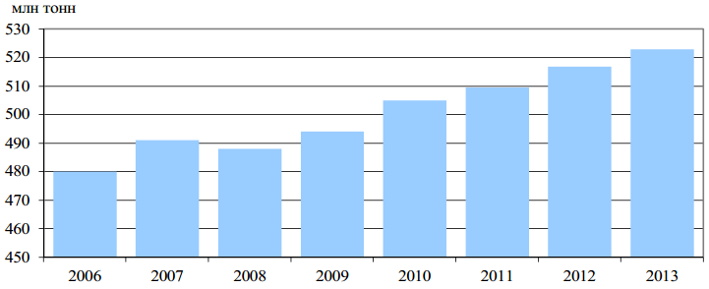

Источник: Росстат.

Положительная динамика добычи обеспечена введенными в эксплуатацию несколько лет назад месторождениями в Восточной Сибири и на юге Тюменской области. Рост добычи происходит за счет технологических мер, обеспечивших рост нефтеотдачи на некоторых старых месторождениях. В августе 2013 года началась разработка месторождений Требса и Титова, на которых до конца года было добыто 291 тыс. тонн. В конце декабря запущено месторождение Приразломное на шельфе Печорского моря.
Правительством России предпринимаются меры для стимулирования инвестиций в отрасль. В частности, в 2012 году были введены льготы на экспортную пошлину нефти из трудноизвлекаемых месторождений – ставка составила 10 % от базовой величины. В июле 2013 года был принят закон о дифференциации налога на добычу полезных ископаемых для трудноизвлекаемых запасов нефти. Эти меры могут ускорить рост нефтедобычи в среднесрочной перспективе. Дальнейшее улучшение динамики возможно после 2016 года, когда ожидается ввод в эксплуатацию Юрубчено-Тахомского и Куюмбинского месторождений.
Происходит формирование новых нефтедобывающих центров в Западной и Восточной Сибири, Республике Саха (Якутия), на шельфе острова Сахалин, на Каспии, началась разведка на арктическом шельфе. В то же время непростая ситуация с эффективностью недропользования и развитием инфраструктуры удаленных регионов ограничивает вклад новых проектов в поддержание необходимого уровня добычи.
В 2013 году переработку нефти и газового конденсата и промышленное производство товарных нефтепродуктов осуществляли 68 специализированных НПЗ суммарной мощностью 299 млн тонн в год. Из них:
26 НПЗ находятся в собственности вертикально-интегрированных нефтегазовых компаний (ВИНК). Мощность предприятий этой группы составляет 257,0 млн тонн в год (86,0 % общероссийских мощностей). Их удельный вес в объеме переработанного в 2013 году сырья составила
85,6 %;
10 НПЗ не входят в структуру ВИНК и контролируются двумя и более акционерами (включая в ряде случаев ВИНК). Это так называемые «независимые НПЗ». Их мощность в 2013 году составляла 32,2 млн тонн в год (10,8 % общероссийских мощностей). Доля в общем объеме переработки –
11,5 %;
32 мини-НПЗ суммарной мощностью 9,8 млн тонн нефти в год (3,2 % общероссийских мощностей). На их долю в объеме переработки в 2013 году пришлось 2,9 %.
Наибольшие мощности по нефтепереработке сосредоточены в Приволжском, Сибирском и Центральном федеральных округах. Основные производства размещены преимущественно вблизи районов потребления нефтепродуктов: в европейской части страны – в Рязанской, Ярославской, Нижегородской, Ленинградской областях, Краснодарском крае, на юге Сибири и Дальнем Востоке – в городах Омске, Ангарске, Ачинске, Хабаровске, Комсомольске-на-Амуре. Кроме того, НПЗ построены в Башкирии, Самарской области и Пермском крае – регионах, являвшихся в свое время крупнейшими центрами нефтедобычи.
В настоящее время на рынке нефти и нефтепродуктов в России доминирующее положение занимают несколько нефтяных компаний с вертикально-интегрированной структурой, которые осуществляют добычу и переработку нефти, а также реализацию нефтепродуктов как крупным оптом, так и через собственную снабженческо-сбытовую сеть. Ситуация на рынке нефтепродуктов полностью зависит от стратегии нефтяных компаний, формирующейся под воздействием цен на нефть, товарной структуры и географии спроса. В собственности ВИНК находятся более 80 % перерабатывающих мощностей страны. Наибольшими установленными мощностями в 2013 году располагали компании «Роснефть» и «ЛУКОЙЛ», они же являются лидерами по объёмам переработки нефти – 81,3 млн тонн и
45,2 млн тонн соответственно (табл. 5).

Таблица 5
Переработка нефти крупнейшими нефтяными компаниями
(млн тонн)
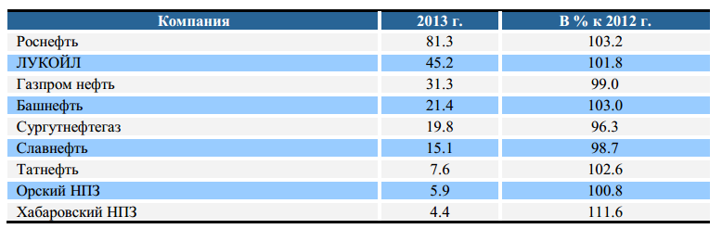
Источник: МЭР, данные компаний.

В 2013 году, согласно данным Министерства энергетики Российской Федерации, было введено в эксплуатацию 13 перерабатывающих установок, в том числе 10 новых и 3 реконструированных. В 2012 году было введено в эксплуатацию 15 перерабатывающих установок. Это позволило увеличить мощности и объем первичной переработки нефти.

Мощности по первичной переработке нефти и
фактические объемы переработки
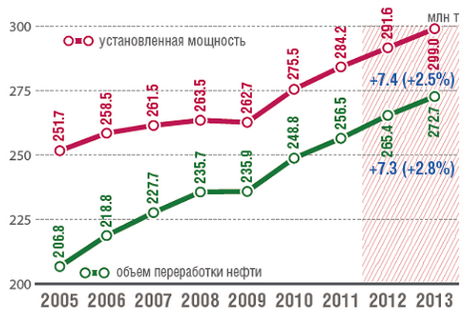
Источник: Министерство энергетики Российской Федерации.
В российской нефтеперерабатывающей промышленности существует три профиля НПЗ в зависимости от схемы переработки нефти: топливный, топливно-масляный, топливно-нефтехимический.
На НПЗ топливного профиля основной продукцией являются различные виды топлива и углеродных материалов: моторное топливо, мазуты, горючие газы, битумы, нефтяной кокс и т.д. Набор установок включает: обязательно – перегонку нефти, риформинг, гидроочистку; дополнительно – вакуумную дистилляцию, каталитический крекинг, изомеризацию, гидрокрекинг, коксование. Примеры таких НПЗ: Московский НПЗ, Ачинский НПЗ.
На НПЗ топливно-масляного профиля помимо различных видов топлив и углеродных материалов производятся смазочные материалы: нефтяные масла, смазки, твердые парафины и т.д. Набор установок включает установки для производства топлив и установки для производства масел и смазок. Это Омский НПЗ, ОАО «Славнефть-Ярославнефтеоргсинтез», ООО «ЛУКОЙЛ-Нижегороднефтеоргсинтез». По поточной схеме (масляный вариант) работают Волгоградский, Рязанский, Ферганский НПЗ. Отличием от топливного варианта является отсутствие процесса термического крекинга гудрона, а мазут направляется на маслоблок, где из него в ходе последовательных процессов получают дистиллятные и остаточные базовые масла, а также парафин и церезин.
На НПЗ топливно-нефтехимического профиля помимо различных видов топлива и углеродных материалов производится сырье для нефтехимии: ароматические углеводороды, парафины, сырье для пиролиза и др., а также выпуск продукции нефтехимического синтеза. Набор установок включает установки для производства топлив и установки для производства нефтехимической продукции (пиролиз, производство полиэтилена, полипропилена, полистирола, риформинг направленный на производство индивидуальных ароматических углеводородов и т.д.).
По топливно-нефтехимической схеме работают ООО «Нижнекамскнефтеоргсинтез», ОАО «Салаватнефтеоргсинтез», ОАО «Орскнефтеоргсинтез», Ангарская НХК, ОАО «Славнефть- Ярославнефтеоргсинтез». Особенность этого варианта переработки нефти заключается в том, что в нем отсутствует процесс термического крекинга (в отличие от топливного варианта), а есть процесс пиролиза. Сырьём для этого процесса являются бензин и дизельное топливо. В результате получаются непредельные углеводороды, которые затем подвергаются экстракции и дегидрированию (целевые продукты – дивинил и изопрен), а также ароматические углеводороды (бензол, толуол, этилбензол, ксилолы).
Объем первичной переработки нефти в 2013 году увеличился по сравнению с 2012 годом на 2,7 % до 278 млн тонн.

Первичная переработка нефти в Российской Федерации
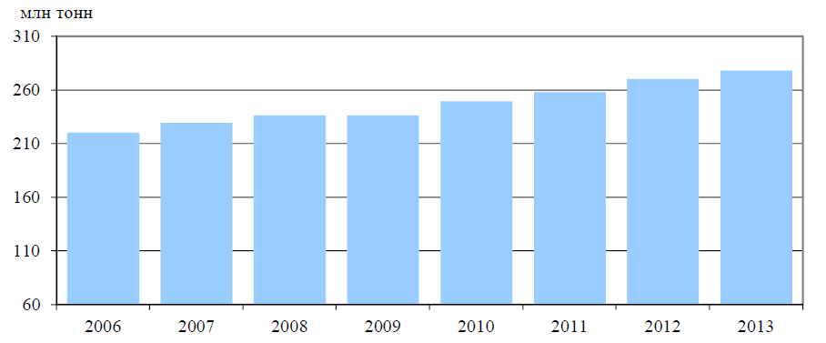
Источник: Росстат.
Рост производства отмечен в отношении почти всех основных видов нефтепродуктов. Исключением стал авиационный керосин, выпуск которого, согласно данным Министерства энергетики Российской Федерации, снизился в 2013 году на 1,8 % до 9,9 млн тонн. Производство автомобильного бензина, согласно данным Росстата, выросло на 1,3 % до рекордного уровня
38,8 млн тонн, дизельного топлива – также на 3,1 % до 71,5 млн тонн, топочного мазута – на 3,3 % до 76,9 млн тонн (табл. 6).
Таблица 6
Основные показатели нефтеперерабатывающей промышленности
Российской Федерации в 1990–2012 годах 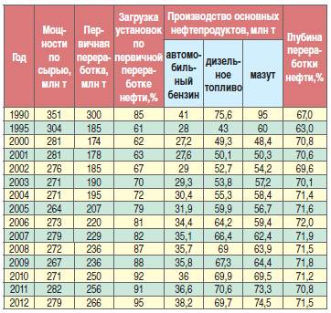
Источник: Итоги производственной деятельности отраслей ТЭК России // ТЭК России.
№ 1. 2000–2013 гг.; // Инфо ТЭК. № 1. 2000–2013 гг.
Доля суммарного производства автомобильного бензина, дизельного топлива и авиакеросина в объеме первичной переработки по итогам
2013 года составила 43,2 %, что немного меньше, чем в 2012 году
(43,6 %). Также произошло небольшое снижение глубины переработки за этот период с 71,6 % до 71,4 %. Возникают серьезные нарекания к качеству автомобильных бензинов, производимых на мини-НПЗ. К сожалению, не происходит повышения глубины переработки сырья.
Глубина переработки нефтяного сырья
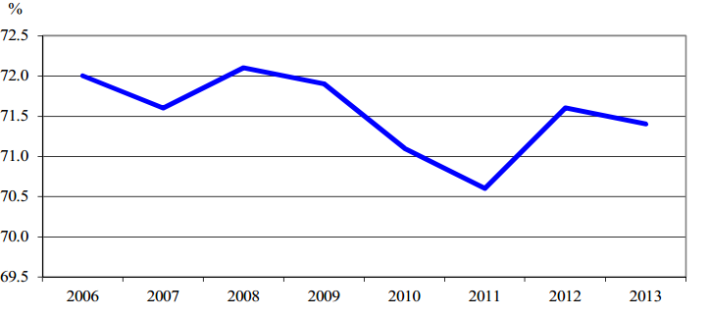
Источник: Росстат.
В 2013 году произошло резкое увеличение экспорта нефтепродуктов. Поставки нефтепродуктов за рубеж, согласно данным ФТС, увеличились по сравнению с 2012 годом на 9,7 %, достигнув рекордного значения 151,4 млн тонн. Стоимостной объем экспорта нефтепродуктов в 2013 году увеличился на 5,5 % и составил 109,2 млрд долларов США.
Экспорт нефтепродуктов
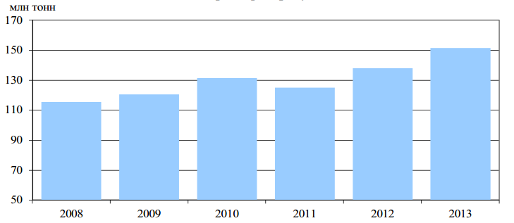
Источник: ФТС.
В 2013 году капитальные вложения нефтяных компаний в нефтепереработку возросли на 25,3 % относительно 2012 года и составили
250 млрд рублей.

Республика Таджикистан
Потребности Республики Таджикистан в нефтепродуктах составляют около 1,5 млн тонн. Страна почти полностью зависит от их импорта. Собственное производство покрывает лишь 2 % потребления.
В структуре импорта нефтепродуктов преобладают авиакеросин, автомобильный бензин и дизельное топливо. Импорт осуществляется в основном из Российской Федерации компанией ОАО «Газпром нефть» с Омского НПЗ. Поставки нефтепродуктов в Таджикистан также производятся из Казахстана и Туркменистана. В Шахринавском районе Таджикистана переработку нефти осуществляет НПЗ «Капитал», мощность НПЗ –
100 тыс. тонн в год. В Канибадамском районе в 2013 году введен в эксплуатацию НПЗ «Нафтрасон», мощность которого составляет
100 тыс. тонн нефти в год.
Китайская компания ЗАО «Хасан» к 2016 году планирует завершить строительство НПЗ в свободной экономической зоне «Дангара», который будет способен перерабатывать 1,2 млн тонн сырой нефти в год. Оборудование будет китайским, сырье – импортным и местным. 10 % будут принадлежать таджикской стороне, остальные 90 % – китайской компании. Эта компания работает в Бальджуванском районе Хатлонской области и с 1995 года занимается переработкой нефти на месторождении Бештентяк, мощность НПЗ составляет 12 тыс. тонн.

Республика Туркменистан
Топливно-энергетический комплекс Республики Туркменистан является основным сектором промышленности, на его долю приходится до 80 % промышленного производства.
Переработку нефти в Туркменистане осуществляют два предприятия: Туркменбашинский и Сейдинский НПЗ, расположенные соответственно на западе и востоке страны. Основным производителем нефтегазохимической продукции в стране является Туркменбашинский комплекс нефтеперерабатывающих заводов (ТКНПЗ), который расположен на побережье Каспия. Завод введен в эксплуатацию в 1943 году, а с конца 90-х годов находится в процессе комплексной реконструкции и модернизации. Реконструкция предприятия осуществляется в два этапа.
В 1999–2004 годах завершен первый этап реконструкции ТКНПЗ. На месте прежнего предприятия создан комплекс нефтеперерабатывающих и нефтехимических заводов. Мощность по первичной переработке нефти возросла на 2 млн тонн и достигла проектного уровня – 6 млн тонн в год, глубина переработки нефти увеличилась с 64 % до 82 %. Выработка автомобильных бензинов более чем удвоилась и достигла 1,7 млн тонн. Значительно увеличен выпуск реактивного и дизельного топлива, керосина, сжиженных газов, а также освоено производство новой продукции: высокооктанового неэтилированного бензина, полипропилена, гидроочищенного дизельного топлива, элементарной серы, смазочных масел различного назначения.
По состоянию на 2012 год мощности предприятия составляли 20 млн тонн. В результате реализации второго этапа модернизации ТКНПЗ глубина переработки сырья доведена до 95 %, а качество автомобильных бензинов – до уровня экологических норм ЕС. Продукция завода пользуется спросом на международном рынке и необходима для других отраслей экономики Туркменистана. Вся продукция соответствует международным стандартам качества и входит в число основных составляющих экспорта страны. Предприятие играет важную роль в обеспечении значительного положительного сальдо во внешнеторговом балансе страны, поставляя продукцию в государства – участники СНГ и страны Европы. Устойчивый спрос на нее позволяет расширять географию экспорта. Предприятие отгружает свою продукцию с наземных и морских терминалов, модернизация которых осуществляется в соответствии с современными требованиями.
Введены в строй новые установки первичной перегонки нефти, очистки авиационного керосина, по производству дорожных битумов. Продолжается строительство новых установок по алкилированию легких олефинов, изомеризации легкого бензина, смешению автобензинов. Ввод этих установок позволит резко увеличить производство высокооктановых экологически чистых автобензинов.
Ведется строительство завода по производству биоксиальной ориентированной полипропиленовой пленки мощностью 20 тыс. тонн. Этот проект позволит значительно увеличить доходы от реализации готовой продукции, которая на мировых рынках стоит примерно втрое дороже гранулированного полипропилена. Происходит развитие инфраструктуры. Все эти меры позволяют улучшить качество и повысить объемы продукции, значительно увеличить глубину переработки нефти, значительно повысить экологичность предприятия.

Республика Узбекистан
Недра Республики Узбекистан обладают большими запасами углеводородного сырья. В пяти нефтегазоносных регионах Узбекистана открыты 211 месторождений углеводородного сырья, из них 108 – газовых и газоконденсатных, 103 – нефтегазовых, нефтегазоконденсатных и нефтяных. Более 50 % месторождений находятся в разработке, 35 % – подготовлены к освоению, на остальных – продолжаются разведочные работы.
Страна в небольших объемах импортирует нефть из Казахстана и является экспортером нефтепродуктов (около 0,2 млн тонн в 2010 году). Поставки нефтепродуктов осуществляются железнодорожным транспортом в соседние страны и к портам Черного моря.
Общая мощность трех НПЗ республики – Бухарского, Ферганского и Алты-Аыкского НПЗ составляет около 11 млн тонн. Эти заводы загружены в среднем на 60 %.
Ферганский НПЗ (введен в эксплуатацию в 1959 году) на сегодняшний день выпускает около 60 видов различных нефтепродуктов. Проектная мощность завода по переработке составляет 5,5 млн тонн нефти в год. Завод является одним из ведущих предприятий по производству смазочных материалов в Центральной Азии. Учитывая особенности переработки местного сырья с высоким содержанием сернистых соединений, Узбекистан совместно с японскими компаниями «Мицуи» и «Тойо Инжиниринг» осуществил реконструкцию завода.
В 1906 году в Алты-Арыке был введен в строй Ванновский нефтеперегонный завод, на базе которого намного позже были возведены мощности нынешнего Алты-Арыкского НПЗ, являющегося подразделением Ферганского НПЗ. В результате строительства и последующей реконструкции нескольких технологических установок была увеличена их проектная мощность. Выпускаемая продукция: компонент автобензина (нафта), растворители, керосины, дизельное топливо, газ бытовой сжиженный, смазка консистентная.
Бухарский НПЗ входит в состав АК «Узнефтепродукт». Завод построен в 1997 году консорциумом во главе с компанией «TECHNIP» (Франция). Завод производит 10 видов продукции: бензин автомобильный, топливо для реактивных двигателей, газ углеводородный сжиженный, мазут, растворители, керосины, сера техническая.
Российская нефтяная компания ОАО «ЛУКОЙЛ» и консорциум подрядчиков во главе с «Hyundai Engineering» (Южная Корея) подписали контракт на поставку оборудования и строительство Кандымского газоперерабатывающего комплекса в Узбекистане. Комплекс производительностью 8,1 млрд куб. метров газа в год позволит перерабатывать сероводородсодержащий природный газ с Кандымской группы месторождений, расположенной в Бухарской области Узбекистана, для получения очищенного природного газа, стабильного газового конденсата, а также комовой и гранулированной серы. В проекте предусмотрены необходимые решения по обеспечению безопасности производства, охраны труда и окружающей среды.

Украина
На территории Украины расположены шесть крупных НПЗ суммарной мощностью по первичной переработке 50,3 млн тонн нефтяного сырья в год. В эксплуатации находятся пять предприятий мощностью 43,2 млн тонн в год (Херсонский НПЗ, введенный в эксплуатацию в 1938 году и имеющий установки первичной переработки нефти, коксования, риформинга с неподвижным слоем катализатора и блоком гидроочистки бензина, битумную установку, в 2006 году был остановлен на долгосрочную реконструкцию).
Основной объем первичной переработки обеспечивают два НПЗ – Лисичанский, построенный в 1976 году, и Кременчугский, ассортимент которого представлен практически всеми традиционными видами топлив: битумами и различными видами масел, но прежде всего маслами для промышленного оборудования.
Мощность Лисичанского НПЗ по первичной переработке составляет около 16,0 млн тонн нефтяного сырья в год. Снабжение НПЗ нефтяным сырьем осуществляется трубопроводным и железнодорожным транспортом. Основная часть поставок нефти производится из Российской Федерации по нефтепроводу Самара – Лисичанск. В небольших объемах на НПЗ поставляются украинская и казахстанская нефть. Лисичанский НПЗ стал первым предприятием украинской нефтеперерабатывающей отрасли, сертифицированным сразу по трем международным стандартам: системам менеджмента качества, охраны труда и экологии. В марте 2011 года было принято решение о приостановке НПЗ в связи с убыточностью предприятия.
Кременчугский НПЗ, введенный в эксплуатацию в 1961 году, имеет мощность по первичной переработке 18,6 млн тонн нефтяного сырья в год. На предприятии осуществляется переработка восточно-украинской нефти (52 % в 2010 году), а также азербайджанского и казахстанского сырья (48 %), поставляемого по нефтепроводу Одесса – Кременчуг и железнодорожным транспортом.
Одесский НПЗ введен в эксплуатацию в 1937 году. В 2005–2008 годах находился на крупномасштабной реконструкции. Мощность по первичной переработке нефтяного сырья составляет 2,8 млн тонн в год. НПЗ осуществляет переработку российской нефти, поступающей трубопроводным транспортом. В октябре 2010 года в связи с низкой эффективностью работы Одесский НПЗ был остановлен.
Дрогобычский НПЗ, введенный в эксплуатацию в 1863 году, имеет мощность по первичной переработке 3,2 млн тонн нефтяного сырья в год. На предприятии осуществляется переработка украинской нефти, поставляемой нефтепроводным и железнодорожным транспортом. В 2010 году средний уровень загрузки Дрогобычского НПЗ составил 11 %.

Надвирнянский НПЗ, введенный в эксплуатацию в 1961 году, имеет мощность по первичной переработке 2,6 млн тонн нефтяного сырья в год. На предприятии осуществляется переработка украинской нефти, поставляемой железнодорожным транспортом. В 2010 году Надвирнянский НПЗ функционировал только 61 день, вследствие чего средний уровень загрузки сократился до 7 %.

Выводы
Нефтеперерабатывающая промышленность представляет собой совокупность производств, основанных на переработке нефти, ее фракций и нефтяных газов в товарные нефтепродукты и полупродукты для нефтехимической отрасли, основного органического и микробиологического синтеза. Первичная переработка заключается в разделении нефти на фракции, различающиеся пределами выкипания. В целях увеличения выхода и улучшения качества основных товарных светлых нефтепродуктов нефть подвергается вторичной переработке.
Основным показателем эффективности использования нефти является глубина переработки. Чем выше показатель, тем больше нефтепродуктов получают из тонны сырья. В этой связи во всех странах Содружества ведется работа по увеличению глубины переработки.
Потенциал нефтеперерабатывающей промышленности государств – участников СНГ достаточно велик. Выпускаемая продукция представлена широким спектром товаров, применяемых в энергетической, транспортной и нефтехимической отраслях.
Ресурсная база нефтеперерабатывающей отрасли Содружества позволяет развивать практически все сектора нефтеперерабатывающего комплекса. Суммарная мощность НПЗ государств – участников СНГ составляет более
400 млн тонн в год. Однако загружены они не в полном объеме.
Лидером среди государств – участников СНГ по производству продукции нефтеперерабатывающей промышленности является Российская Федерация. Крупными производствами располагают Азербайджан, Беларусь, Казахстан, Туркменистан, Узбекистан и Украина. Выпуск отдельных видов нефтеперерабатывающей и нефтехимической продукции продолжает стабильно осуществляться и в других государствах – участниках СНГ.
Во многих государствах – участниках СНГ приняты государственные программы развития предприятий нефтеперерабатывающей индустрии.
К общим задачам государств – участников СНГ в нефтеперерабатывающей отрасли можно отнести следующие:
необходимость увеличения глубины переработки углеводородного сырья до мирового уровня 85–95 %;
налаживание промышленных процессов переработки тяжелых видов нефтяного сырья;
увеличение степени вовлечения в переработку природного газа;
повышение эффективности утилизации попутного газа и его квалифицированной химической переработки;
модернизация оборудования;
создание современных производств, отвечающих экологическим требованиям;
обеспечение рынка высококачественной конкурентоспособной химической и нефтехимической продукции глубоких переделов.
Одним из направлений развития нефтеперерабатывающей отрасли является строительство малотоннажных нефтеперерабатывающих установок и мини-НПЗ. При невысоких объемах переработки данные установки имеют такие преимущества, как возможность монтировать их в непосредственной близости от добывающих предприятий и невысокий объем инвестиций в строительство.
Актуальной задачей является создание новых современных конкурентоспособных производств для выпуска продукции, которая востребована на рынках стран СНГ, но в настоящее время закупается по импорту, а также инновационных продуктов, отсутствующих на рынке. Эти проекты также можно было бы осуществлять на многосторонней основе.
Развитие нефтеперерабатывающей отрасли может внести значительный вклад в укрепление многостороннего сотрудничества государств – участников СНГ.

Департамент экономического сотрудничества
Исполнительного комитета СНГ

